Федеральное государственное бюджетное учреждение науки Институт водных и экологических проблем Сибирского отделения Российской академии наук (ИВЭП СО РАН)

МЕТОД ОЦЕНКИ ЛЕДОВОЙ ОБСТАНОВКИ В СЕВЕРНЫХ МОРЯХ НА ОСНОВЕ ДАННЫХ ДИСТАНЦИОННОГО ЗОНДИРОВАНИЯ

к.б.н. В.В. Кириллов (+7-909-500-6003, vkirillov@iwep.ru), О.В. Ловцкая (lov@iwep.ru), к.ф.-м.н. А.Н. Семчуков (ss16011973@inbox.ru), к.б.н. М.И. Ковешников (koveshnikov@iwep.ru), к.т.н. Н.М. Ковалевская (knm@iwep.ru)

Для оценки происходящих в Арктике климатических изменений и обеспечения бесперебойного функционирования морской транспортной инфраструктуры в арктических широтах в ИВЭП СО РАН совместно Арктическим и антарктическим научно-исследовательским институтом Росгидромета разработан метод оперативной дистанционной оценки возрастных характеристик и толщины ледового покрова. По результатам сравнения спутниковых данных CryoSat-2, SMOS и комбинации CryoSat-2&SMOS с детализированными ледовыми картами 2010-2018 гг. показана возможность дистанционного определения четырех возрастных стадий ледового покрова: 1) многолетний, 2) толстый, 3) средний лед и 4) нилас. Полученные результаты важны для комплексного гидрометеорологического и навигационного обеспечения безопасности Северного морского пути с целью освоения минеральных ресурсов криолитозоны, в том числе стратегических запасов углеводородного сырья.

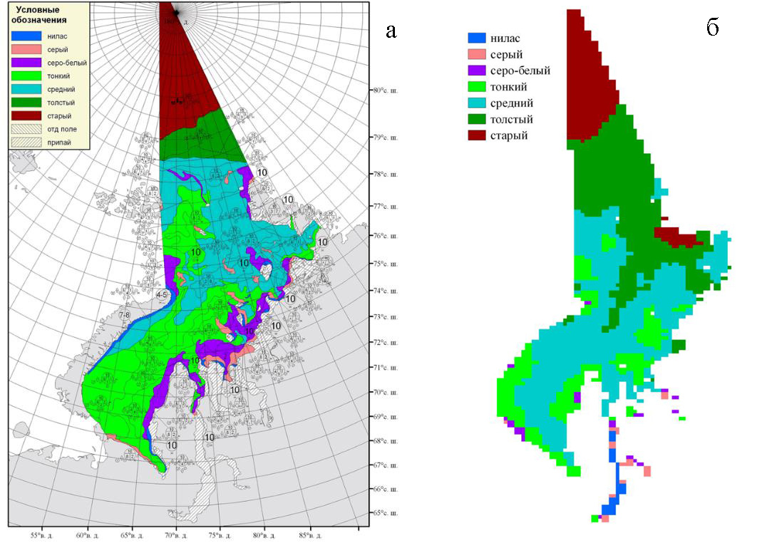
Рис. Ледовая карта (а), данные спутниковой комбинации CryoSat-2&SMOS (б) в марте 2018 г.

Публикации
Кириллов В.В., Ловцкая О.В., Девятаев О.С., Афанасьева Е.В., Синицкий А.И., Хворова Л.А., Фокин Д.С., Семчуков А.Н., Ковешников М.И., Ковалевская Н.М. Возможности исследования возрастных характеристик льда Карского моря на основе спутниковых данных Cryosat-2 и SMOS // Проблемы Арктики и Антарктики (в печати).

